摘 要

信息技术高速发展的同时，图书管理系统也朝着更高的追求发展，传统的图书管理系统存在操作复杂，易出现误差，且效率不高等缺点，基于Web的图书管理系统查阅方便，借书操作简单，解决了图书馆与学生之间图书借阅归还不方便的难题。给图书馆业务管理人员和学生提供了极大的便利。

基于Web的图书管理系统采用Myeclipse作为开发环境，应用JSP技术实现前台页面，利用MySQL平台管理各类基础信息，采用structs框架和Hibernate技术进行代码和底层数据库的衔接。本系统分为两个部分，分别为读者模块和后台管理模块。读者模块可以实现图书查询、查看是否图书已借出书库、查看图书详细信息以及完成借阅；后台管理模块可以实现对读者信息和图书馆业务管理人员的管理。

**关键词**：图书管理；数据库；Web开发

Abstract

Information management system at the same time, the library management system is also moving towards a higher pursuit of development, the traditional library management system there are complex operations, prone to errors, and efficiency is not high and other shortcomings, Web-based library management system access convenience, Simple, to solve the library and the student book borrowing between the return of inconvenient problems. To the library business managers and students to provide a great convenience.

Web-based library management system using Myeclipse as a development environment, the application of JSP technology to achieve the front page, the use of MySQL platform to manage all kinds of basic information, using structs framework and Hibernate technology and the underlying database interface. The system is divided into two parts, namely, the reader module and the background management module. The reader module can achieve the book query to see whether the book has borrowed the library, view the book details and complete the borrowing; background management module can achieve the reader information and library business management personnel management.

**Key words:** library management; database; web development

目录

1 绪论 1

1.1 课题研究背景及意义 1

1.2 课题主要研究内容 1

2 系统开发环境和相关技术简介 2

2.1 系统开发环境 2

2.1.1 MyEclipse 2

2.1.2 Tomcat 2

2.2 系统使用的技术 2

2.2.1 JSP技术 2

2.2.2 数据库技术 3

3 系统需求分析 4

3.1用户需求分析 4

3.1系统功能分析 4

3.2 实现过程分析 5

4 系统设计 6

4.1 系统整体架构 6

4.2 系统前台设计 6

4.2 数据库的设计 6

4.2.1数据库设计特点 6

4.2.2数据库概念分析 7

4.2.3数据库模型设计 7

5系统实现 11

5.1 系统主界面的实现 11

5.2 读者登录功能的实现 11

5.2 修改密码功能的实现 13

5.3 读者注册实现 13

5.4 图书借阅实现 14

5.5 图书归还实现 15

5.6用户信息管理功能的实现 15

5.6.1管理员信息管理 15

5.6.2读者信息管理 16

6 总结 18

参考文献 19

致谢 20

# 1 绪论

## 1.1 课题研究背景及意义

图书馆藏书众多，借书时寻找某一本书十分困难，而找到时这本书可能已经被借走；随着图书馆的作用越来越大，迎来的则是大量的借书、还书、实时更新存书状况等操作，这是很复杂且繁重的工作，单凭人力往往难以胜任，也会经常出现差错。

图书馆管理系统可以解决这些问题，学生从浏览器能够访问系统首页地址，浏览图书信息，也可以查询某一本书；岗位业务操作人员也能方便地管理图书。

## 1.2 课题主要研究内容

1.实现对图书馆收藏书籍的按类型、名称等多种条件的查询，最大限度地给借书用户和工作人员对所需书籍的查询提供便利；

2.为用户建立数据库，对用户进行统一和有效的管理；

3.针对后台用户建立相关数据库，对每一个后台用户的操作权限进行合理分配，增加数据的完整性和有效性的保障；

4.对新书籍纳入，无效书籍剔除进行简单处理，并且记录相关日志。

# 2 系统开发环境和相关技术简介

本系统的实现是基于网页的，开发语言使用的是Java，对于编译环境的选择，是比较支持Java语言的MyEclipse，这是个稳定和全面的环境。而服务器的使用，是选择Tomcat6作为系统开发的服务器，来配合使用开发。对于前台页面的展示，是基于JSP技术并配合HTML的基本语法实现的。以上是系统实现主要使用到的架构和技术，接下来就以自己的理解配合专业的解释详细地对这些技术进行描述。

## 2.1 系统开发环境

### 2.1.1 MyEclipse

MyEclipse是一个适合Java语言开发的工具，在其中集成了许多方便开发的插件。该平台的功能很全，应用也很广，也很支持开源的产品去开发。这是一个集成了很多实用功能的开发环境，比如会支持SQL设计，以及静态的页面语言等等，足够用来进行完整全面的设计开发。

### 2.1.2 Tomcat

在Java中，经常使用到的是tomcat系列的服务器，这是一个很小很轻便的服务器，它具有应用型的特征。而且使用到的情况都是中小型的设计，或者设计的系统使用的需要同时访问的用户，并不是很多的时候。不得不说，它通常是第一个选择，如果要来测试基于JSP实现的程序，也很适合。当系统被发布到该服务器，它能在页面中获得用户的请求后，进行回应。事实上它是基于Apache所属的服务器的功能上的一个拓展。而且这也是独立的，可以作为服务器直接使用，事实上它是作为一个单独的进程运行使用的。

## 2.2 系统使用的技术

### 2.2.1 JSP技术

JSP程序和Servlet配置基本相同，它们都是在远端服务器上运行重要的业务程序。JSP设计的页面，主要由两个部分构成：HTML的代码以及用标签镶嵌在其中的Java代码。如果客户端有新的请求，页面就会给出反映，然后服务器就会开始运行，等到生成页面后，就会把整体都返回给浏览器，用来给用户看效果。并且JSP技术也包含有Java平台无关型等特点。

### 2.2.2 数据库技术

对于整个系统而言，数据库的设计是基石,底层基础决定了上层建筑，数据库的设计完全能够影响到整个系统的优劣,本节对数据库的设计进行了论述。

经过长期的发展，数据库管理系统已经发展成为了一种通用的系统软件。数据库具有很多的优点，如易扩充，易于编程等等。因此，大部分的计算机都会配备数据库管理系统进行管理。到目前为止，数据库已经发展为信息行业不能割舍的一部分，成为了一种计算机的通用软件。

数据库模型的设计是把具体的事物抽象化的过程。系统的性能直接决定于是否有良好的数据库模型，代码的一切操作都是以数据模型为基础，而一旦数据库模型设计不合理，那么其他一切提高系统性能、用户体验的方法所得到的效果都将是有限的。

# 3 系统需求分析

## 3.1用户需求分析

从分析用户的角度来看，能够分出三类角色：系统管理员、普通读者和岗位业务操作人员，普通读者需要有基本的查询、注册、借书操作，岗位业务操作人员需要有整理图书入库、图书无效书籍等操作，而系统管理员则是对整个系统的管制，有着最高的权限。

## 3.1系统功能分析

根据上述的需求分析，可以得出系统功能结构图，如图3-1。

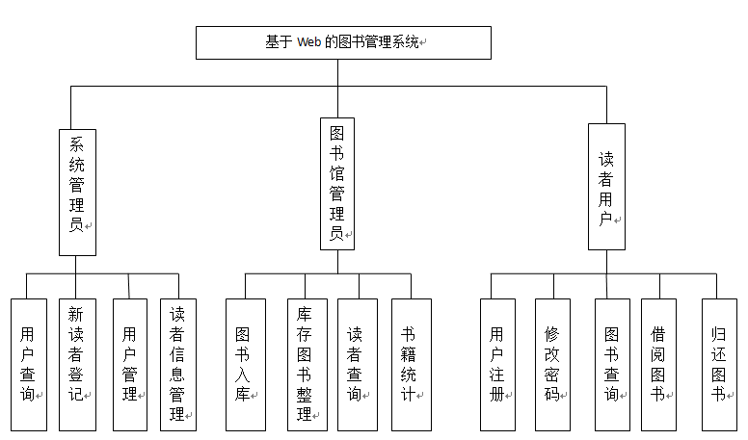图 3 - 1 系统的结构图

系统结构图可以看出本系统的关键模块：

系统管理员：

1、后台用户查询：查询后台用户信息。

2、后台用户管理：即给相应后台用户赋权。

3、新读者认证：确认学生是否合法，能够使用系统。

4、普通读者用户信息管理：管理普通读者用户信息，读者信息发生更改时可以修改读者信息或读者忘记密码时可以找到管理员重置密码。

岗位业务操作人员：

1、图书入库：把新书记录到基础数据中。

2、现有图书整理：包含图书数量和类别的整理。

3、书籍统计：对不同类型书籍的数目，是否借阅以及借阅频次等信息做统计。

4、还书：学生还书时，更改书籍的借阅状态。

普通读者：

1、用户注册。

2、修改密码：登陆后能够修改自己的登录密码。

3、图书查询：能够查询图书是否借出，图书详细信息。

4、借书：可以借阅图书。

## 3.2 实现过程分析

首先要依据系统功能分析并设计出相应的数据模型。每个功能的设计实现先单独完成并调试，然后整体进行整合调试。即各个功能独立实现，写出demo进行单独调试，后整合在一起，实现整体的设计，并调试。

# 4 系统设计

经过以上需求分析的过程，本章得出系统设计的总体目标和概念，首先要对系统的各个模块进行单独的分析，设计和调试，然后是数据库层面的设计和开发，其中包含每个实体的描述，实体和实体之间的关系，数据表的创建及确定每个表各种字段的属性等等。

## 4.1 系统整体架构

根据上述要求，本系统将使用B/S结构进行设计，以下是相关技术：

本系统使用 Java SSH框架，其主要描述为： Struts2 实现 MVC三层架构，Spring将架构相结合，Hibernate 对数据进行持久化操作。SSH 是一种很典型的三层结构设计模式，它分为表现层(View)、控制层（Controller）和模型层(Model)，用户不能直接访问数据库，需要通过表现层与控制层建立连接，并由控制层获取和分配数据源，表现层采用的是 JSP 技术。

## 4.2 系统前台设计

系统前台使用JS技术编写界面结构，使用CSS技术对界面进行美化，包括颜色填充，按钮位置的摆放，以及图片的调用等等，并且在JS语言中嵌入java的代码进行简单操作，前台事件通过post/get的方式发送出去，送到后台，由后台逻辑进行后续的操作。

## 4.2 数据库的设计

在确定了实体和数据模型结构之后，就需要设计和满足各个实体之间的关联关系，并通过实体关系图，即E-R图将这些关系直观地表达出来。

### 4.2.1数据库设计特点

决定数据库性能的因素有很多。首先，好的硬件基础可以让数据库“赢在起跑线上”；其次数据模型和建模方法从软件层面体现了数据库的性能，如检索速度，存储方式等等，而数据库模型设计更应该和应用程序、实际应用相结合，以应用程序的特点、使用方式来建立数据库，往往是最有效的；最后则是数据的管理，有道是“三分技术，七分管理”，新数据的入库，无效数据的清理，这些工作无疑是复杂的，基础数据的完整性和有效性对于数据库是最重要的。

### 4.2.2数据库概念分析

通过第3章对本系统进行的需求分析，可以明确系统的整体目标、所要实现的各个功能和数据交互的流程，根据这些，可以得到数据实体，确立实体之间的关联关系。



图4-1 系统模型图

从模型上看，系统分为读者、管理员两大角色，管理员又分为系统管理员和岗位业务操作人。系统管理员的权限很高，能够管理系统的所有信息，岗位业务操作人掌管系统的图书的入库、更新。

### 4.2.3数据库模型设计

接下来需要把上述的概念结构转化为MySQL数据库所支持的实体模型。根据数据库的需求分析和概念结构设计，系统设计了名称为tushujieyue的数据库。数据库主要由管理员信息表、读者信息表、角色表、角色授权表、图书分类表、图书信息表、图书借阅、公告信息等表组成，每个表格表示在数据库中的一个表。各个表的设计结构如表4-1~表4-7所示。

（1）系统后台用户表用于存储后台用户信息，完成系统后台用户认证，其包含的属性如下。

表4-1 系统后台用户信息表

|  |  |  |  |  |
| --- | --- | --- | --- | --- |
| 列名 | 注释 | 主键 | 外键 | 类型 |
| id | 编码 | √ | ⨉ | int |
| username | 用户名 | ⨉ | ⨉ | varchar |
| password | 密码 | ⨉ | ⨉ | varchar |
| rolename | 用户角色 | ⨉ | √ | varchar |
| creator | 创建人 | ⨉ | ⨉ | varchar |
| createtime | 创建时间 | ⨉ | ⨉ | DateTime |
| email | 绑定邮箱 | ⨉ | ⨉ | varchar |
| tel | 电话 | ⨉ | ⨉ | varchar |
| logtimes | 登录次数 | ⨉ | ⨉ | int |
| realname | 真名 | ⨉ | ⨉ | varchar |
| nickname | 昵称 | ⨉ | ⨉ | varchar |
| sex | 性别 | ⨉ | ⨉ | varchar |
| xiangpian | 相片 | ⨉ | ⨉ | varchar |

（2）系统后台角色表用于存储后台角色信息表，为系统授权功能提供基础信息支持。其属性包括编码、角色名、创建人、创建时间、备注。

表4-2 系统角色信息表

|  |  |  |  |  |
| --- | --- | --- | --- | --- |
| 列名 | 注释 | 主键 | 外键 | 类型 |
| id | 编码 | √ | ⨉ | int |
| rolename | 角色名 | ⨉ | ⨉ | varchar |
| creator | 创建人 | ⨉ | ⨉ | varchar |
| createtime | 创建时间 | ⨉ | ⨉ | varchar |
| des | 角色描述 | ⨉ | ⨉ | varchar |

（3）系统角色授权表用于存储各类角色的访问权限，方便为系统授权功能提供支持。其中包含的属性如下。

表4-3 系统授权表

|  |  |  |  |  |
| --- | --- | --- | --- | --- |
| 列名 | 注释 | 主键 | 外键 | 类型 |
| id | 编码 | √ | ⨉ | int |
| roleid | 备注 | ⨉ | ⨉ | int |
| rolename | 角色名 | ⨉ | √ | varchar |
| moduleid | 资源编号 | ⨉ | √ | int |
| modulename | 资源名 | ⨉ | ⨉ | varchar |
| permission | 授权 | ⨉ | ⨉ | int |
| xtype | 类型 | ⨉ | ⨉ | int |

表4-4读者信息表

|  |  |  |  |  |
| --- | --- | --- | --- | --- |
| 列名 | 注释 | 主键 | 外键 | 类型 |
| id | 编码 | √ | ⨉ | int |
| xuehao | 学号 | ⨉ | ⨉ | varchar |
| name | 姓名 | ⨉ | ⨉ | varchar |
| sex | 性别 | ⨉ | ⨉ | varchar |
| zhuanye | 专业 | ⨉ | ⨉ | varchar |
| logintimes | 登录次数 | ⨉ | ⨉ | int |
| regtime | 注册时间 | ⨉ | ⨉ | DateTime |
| sptime | 审批时间 | ⨉ | ⨉ | DateTime |
| status | 状态 | ⨉ | ⨉ | varchar |
| tel | 手机 | ⨉ | ⨉ | varchar |
| emial | 邮箱 | ⨉ | ⨉ | varchar |
| xiangpian | 相片 | ⨉ | ⨉ | varchar |
| password | 密码 | ⨉ | ⨉ | varchar |

表4-5图书信息表

|  |  |  |  |  |
| --- | --- | --- | --- | --- |
| 列名 | 注释 | 主键 | 外键 | 类型 |
| id | 编码 | √ | ⨉ | int |
| bookname | 书名 | ⨉ | ⨉ | varchar |
| bno | 书号 | ⨉ | ⨉ | varchar |
| chubanshe | 出版社 | ⨉ | ⨉ | varchar |
| zuozhe | 作者 | ⨉ | ⨉ | varchar |
| banben | 版本 | ⨉ | ⨉ | varchar |
| mulu | 目录 | ⨉ | ⨉ | varchar |
| jiage | 价格 | ⨉ | ⨉ | FLOAT |
| jieshao | 书籍介绍 | ⨉ | ⨉ | varchar |
| tupian | 图片 | ⨉ | ⨉ | varchar |
| status | 图书状态 | ⨉ | ⨉ | int |

表4-6图书分类信息表

|  |  |  |  |  |
| --- | --- | --- | --- | --- |
| 列名 | 注释 | 主键 | 外键 | 类型 |
| id | 编码 | √ | ⨉ | int |
| name | 分类名 | ⨉ | ⨉ | varchar |
| parentid | 父编号 | ⨉ | ⨉ | int |
| isleaf | 叶子 | ⨉ | ⨉ | int |
| des | 备注 | ⨉ | ⨉ | varchar |

表4-7图书借阅信息表

|  |  |  |  |  |
| --- | --- | --- | --- | --- |
| 列名 | 注释 | 主键 | 外键 | 类型 |
| id | 编码 | √ | ⨉ | int |
| bookname | 书名 | ⨉ | ⨉ | varchar |
| bookno | 书编号 | ⨉ | ⨉ | varchar |
| jieyueren | 借阅人 | ⨉ | ⨉ | varchar |
| jytime | 借阅时间 | ⨉ | ⨉ | DateTime |
| returntime | 归还时间 | ⨉ | ⨉ | DateTime |
| status | 状态 | ⨉ | ⨉ | varchar |
| chaoqi | 超期 | ⨉ | ⨉ | int |
| fakuan | 罚款金额 | ⨉ | ⨉ | FLOAT |

# 5系统实现

根据系统的功能分析和数据库的设计，利用Myeclipse和MySQL这两种开发软件，完成系统的编程设计。

## 5.1 系统主界面的实现

系统发布后，用户首先根据网址访问系统首页，在系统首页上，可以看到目前可以借阅的书籍也可以进行注册登录等操作。系统界面如图5-1所示：

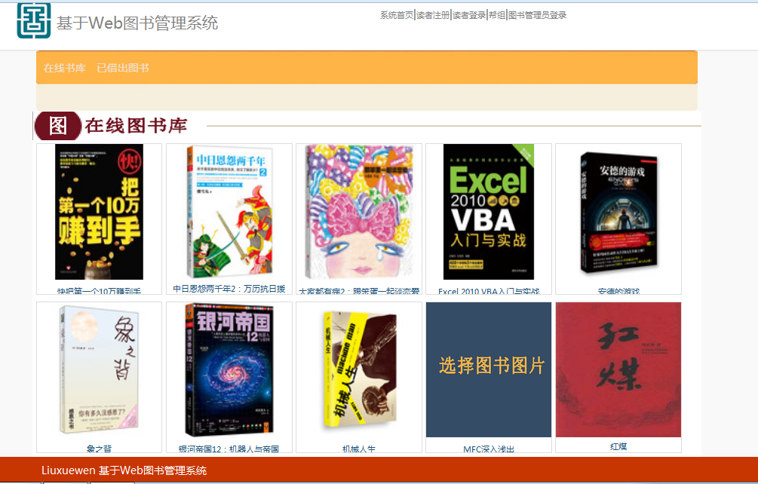

图5-1 系统主界面

## 5.2 读者登录功能的实现

用户访问系统首页，点击读者登录登陆按钮后会进入读者登录界面，当读者输入用户名和密码后，点击登陆，此时系统会验证用户的账号和密码，若账号和密码在数据库中合法，系统将进入会员界面。登录页面如图5-1所示：

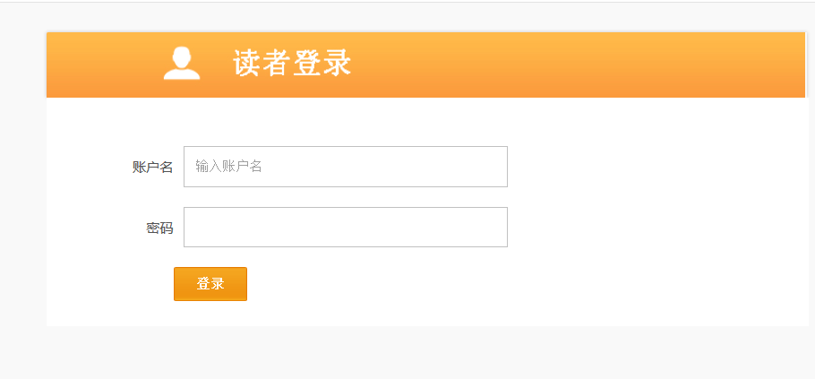

图 5-1 读者登录图

登录功能的核心代码如下：

|  |
| --- |
| Session s=*getSession*(); //获取会话事务  Transaction t=s.beginTransaction(); //开启一个事务  String HQL=" from "+classname+" "+ (filter==**null**?"":filter);  Query q=s.createQuery(HQL); //根据拼装的sql查询用户名密码  list= q.list();  t.commit(); //提交事务  **if**(student!=**null**&&student.getPassword().equals(password))//用前台输入的密码和后台查询到的密码作比对，相同则通过校验 |

## 5.2 修改密码功能的实现

修改密码模块的实现，以会员身份的密码修改为例。当点击修改密码按钮时，系统首先会查询用户输入的原始密码是否正确，然后会判断新输入的两次密码的值是否完全相同，完全相同则通过校验。如图5-2所示：

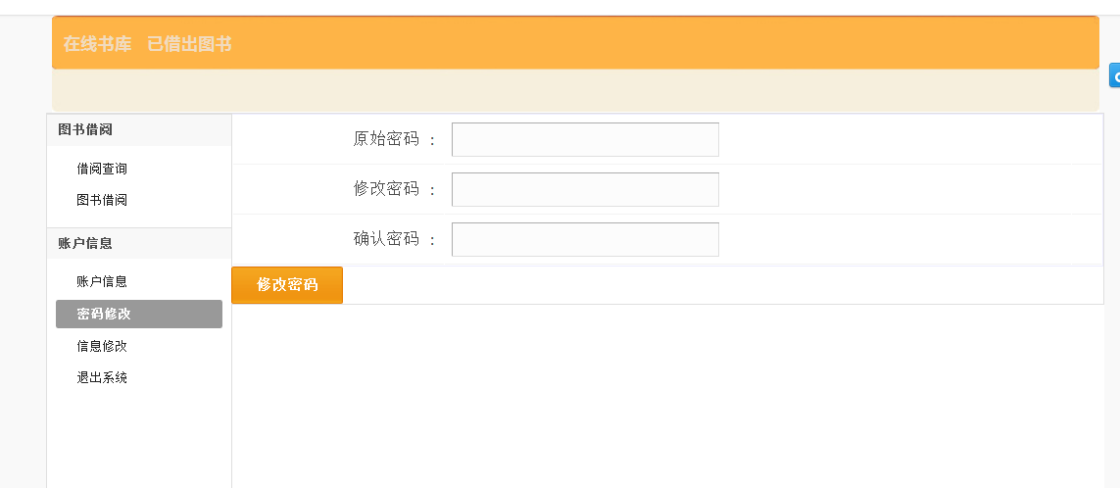

图 5-2 读者密码修改图

修改密码功能的核心代码如下：

|  |
| --- |
| Session s=*getSession*();  Transaction t=s.beginTransaction();  s.update(o); //两次输入密码相同时，将学生对象更新  s.flush();//刷新，将sql打印在控制台  t.commit();//提交事务 |

## 5.3 读者注册实现

用户可以通过本站的注册成为本站的读者，用户在点击注册后，首先查询这个学生是否已经存在数据库中，如果不存在，那么，将学生信息保存在数据库中，并跳转到结果页面，读者在注册之后需要通过图书管理员进行审批，审批通过者正式成为本站的读者会员其效果如图5-2所示：

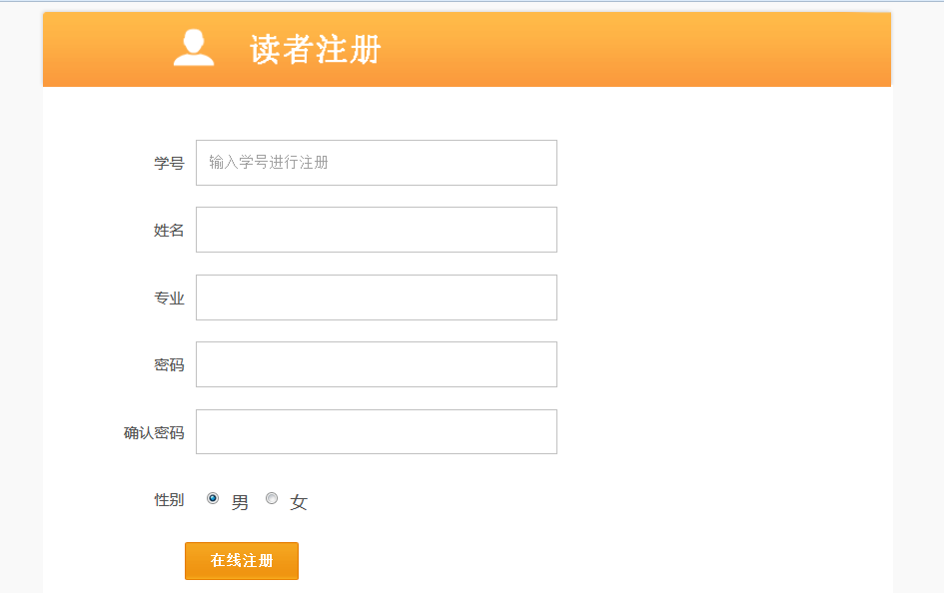

图 5-3 读者注册

## 5.4 图书借阅实现

用户在点击某一本图书时，可以查看到它的详细信息，如图5-4所示，用户可以选择借阅这本书，当用户点击借阅时，会在借阅信息表中插入借阅信息，并更新这本书的借阅状态。

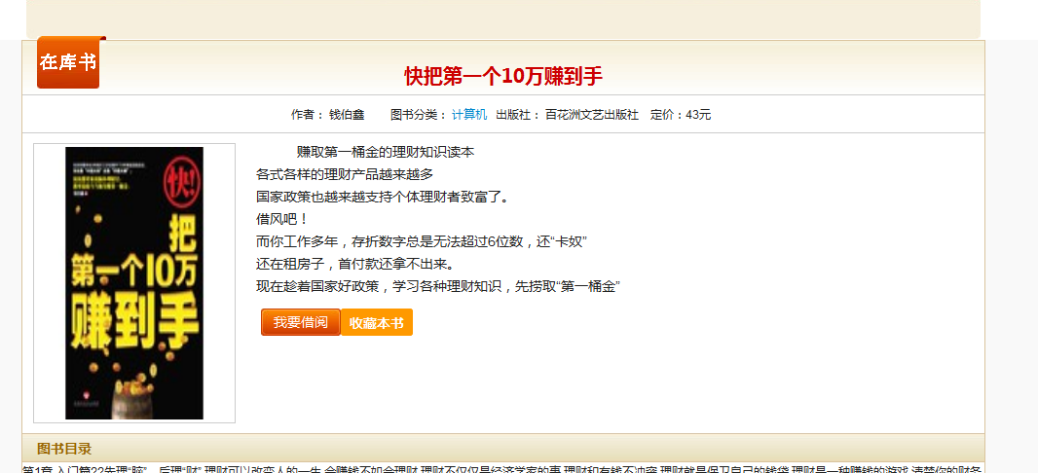

图 5-4 图书借阅

图书借阅功能的核心代码如下：

|  |
| --- |
| book.setStatus(1);//设置这本书的状态为已借出  DALBase.update(book);//更新这本书的状态 |

## 5.5 图书归还实现

学生归还图书，在工作人员处可登记图书归还信息。

工作人员收到归还图书时，更改图书借阅的状态，并把归还信息记录下来。

## 5.6用户信息管理功能的实现

若用户在后台登录，则可以对管理成员信息。

### 5.6.1管理员信息管理

管理员信息管理主要包括系统管理员对图书馆管理员信息和用户进行操作。对于要删除和修改的学生，首先要选中。查看可以通过用户名进行查找。如图5-3所示：

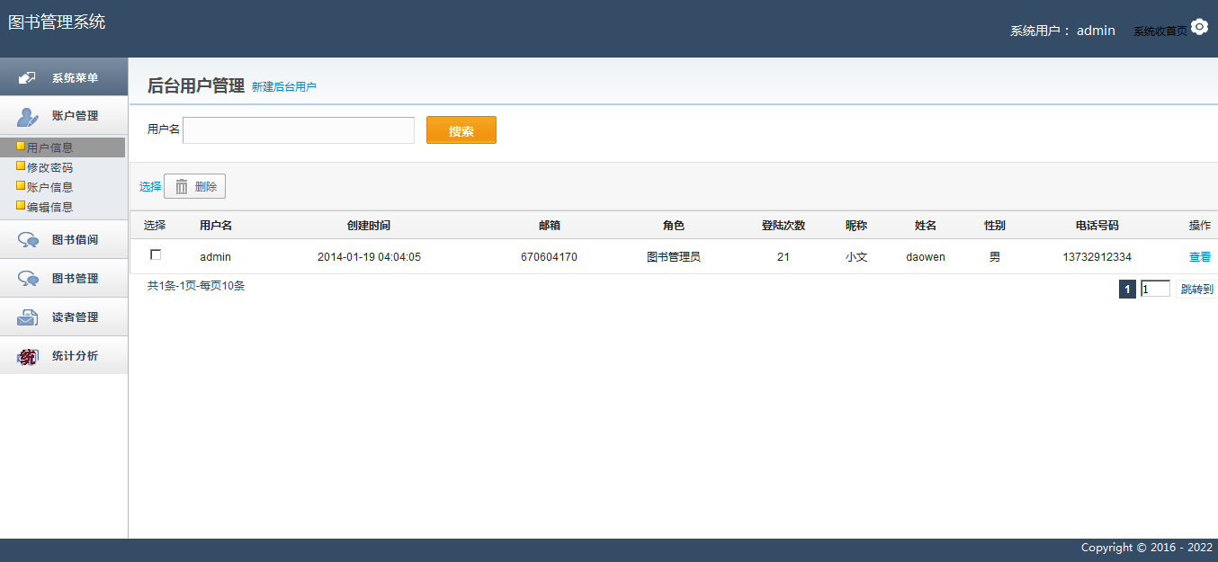

图 5-5 管理员信息管理图

当点击添加用户时，管理员可以实现对新管理员的添加，填写完详细信息后提交。当添加的用户名数据库中已存在，则会提示该管理员已存在。如图5-4所示：

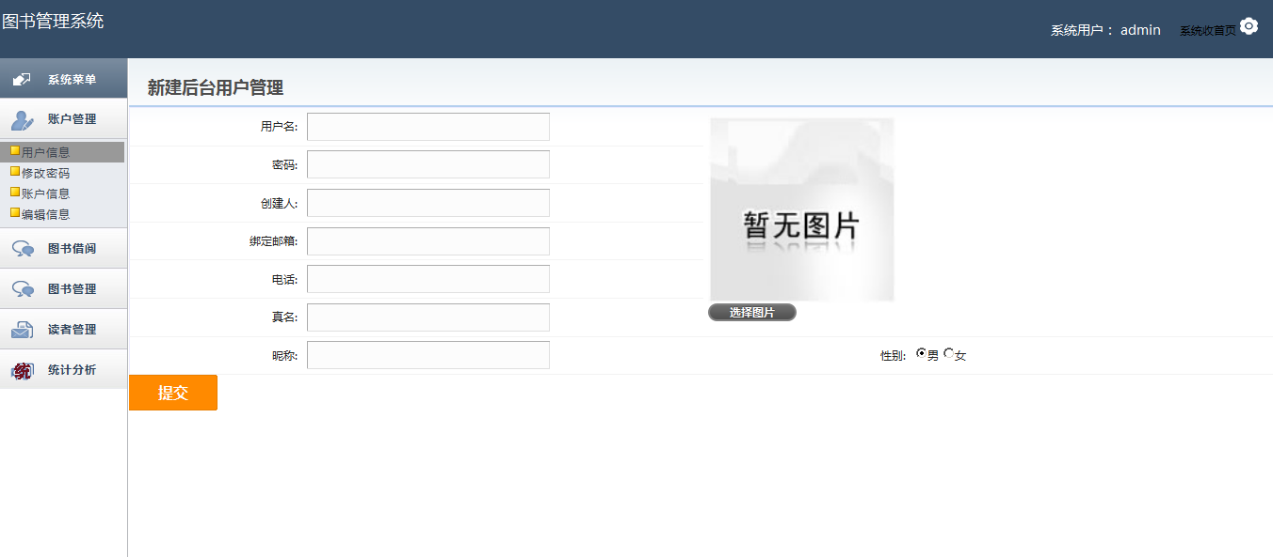

图 5-6 添加管理员图

### 5.6.2读者信息管理

会员信息管理主要包括管理员对读者信息的操作。如图5-6所示：

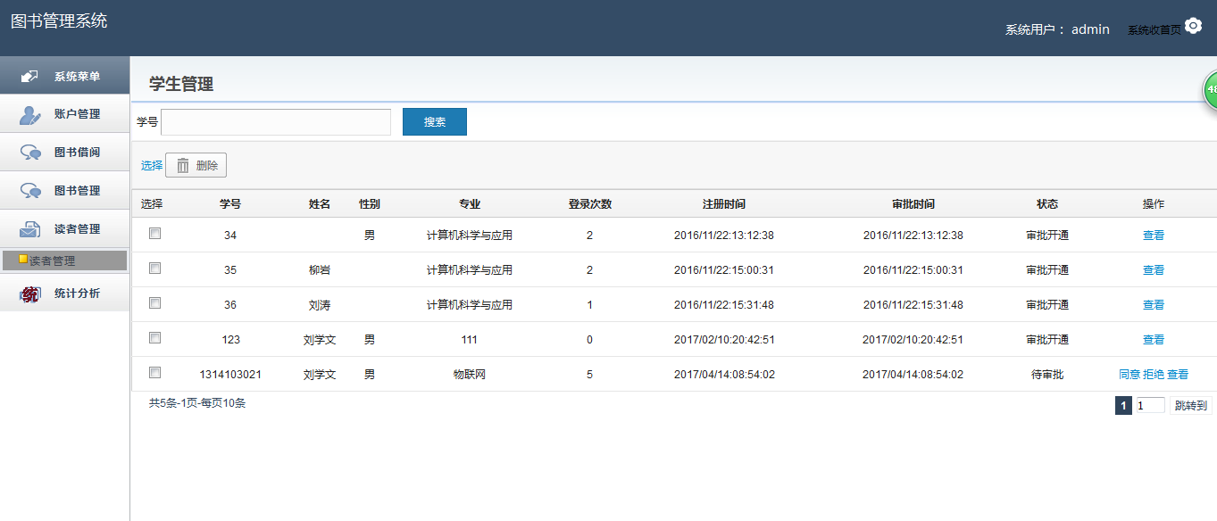

图 5-7 会员信息管理图

点击上图中查看会员，可以查看读者的详细信息，如图5-7所示：

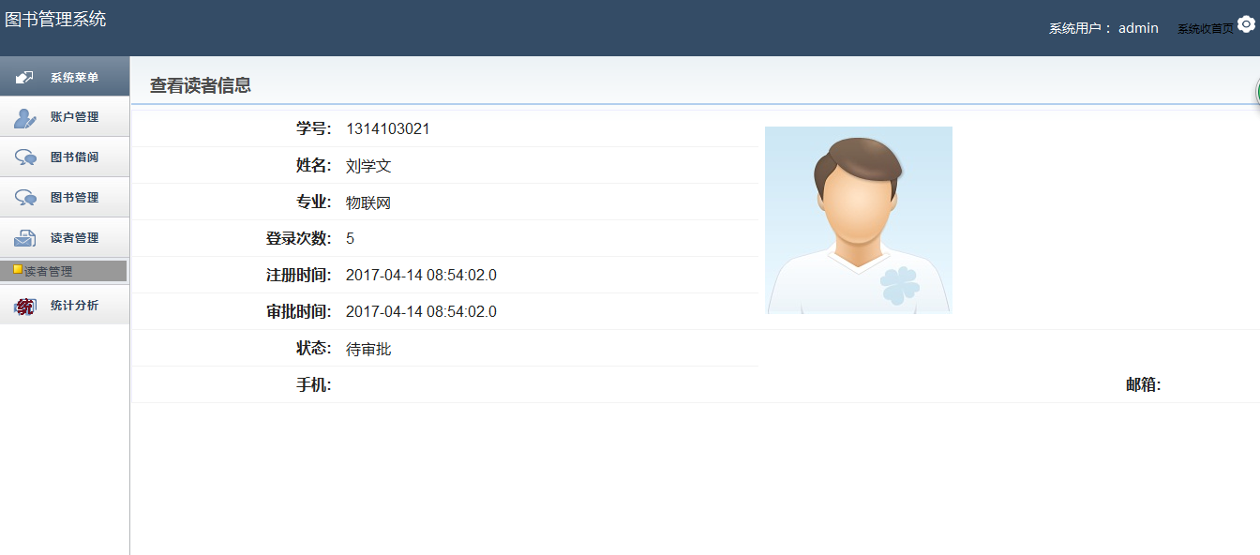

图 5-8 读者详细信息图

# 6 总结

本系统采用了B/S结构进行设计，前台页面使用了JS技术编写界面结构，使用CSS技术对页面做了美化，数据库采用的是MySQL数据库，以Myeclipse作为开发环境来进行代码的设计与实现。

设计的总体路线为：先进行需求分析，从用户和系统的角度分别分析系统的功能，其次搭建系统的整体框架，进行前台和后台的设计，前台主要为JS和CSS语言的编写，后台主要是数据库的实现，和java逻辑的实现，最后进行统一的调试和验证。

系统完成了图书信息的展示，图书的借阅，读者的注册、登录以及修改密码，后台用户的查询、新增，读者的审核等功能；由于时间紧迫，后台图书管理，后台图书借阅查询，系统授权功能尚未实现。

本系统还存在着一些缺陷，如：因为系统授权功能尚未实现，所以系统管理员和岗位业务操作人员还没有明确的分别。

本次设计还存在着去多需要改进和填充的地方，诸多功能还有待日后完善。

# 参考文献

[1] 飞思科技产品研发中心．JSP应用开发详解[M]．北京：电子工业出版社，2004年．

[2] 耿祥义．JSP实用教程[M]．北京：清华大学出版社，2007年．

[3] 史胜辉，王春明，沈学华．JavaEE基础教程[M]．北京：清华大学出版社，2010年．

[4] 萨师煊，王珊．数据库系统概论[M]．北京：高等教育出版社，2002．

[5] 柳永坡，刘雪梅，赵长海．JSP应用开发技术[M]．北京：人民邮电出版社，2005．

[6] 张海藩．软件工程导论[M]．北京：清华大学出版社，2010．

[7] 张英．旅游网站的研究探讨[J]．知识经济，2011年第22期．

[8] 曾举臣．我国旅游网站发展现状浅析[J]．商业经济，2012年第4期．

[9] 孙秀，曲军．城市旅游网站的设计与实现[J]．探索与争鸣,2011年第5期．

[10] Krakow，E-Commerce and Web Technologies，Apress，2006